**Муниципальное бюджетное общеобразовательное учреждение**

**«Александровская средняя общеобразовательная школа»**

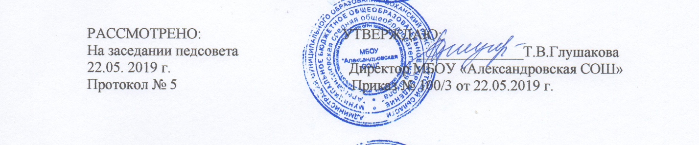

РАССМОТРЕНО: УТВЕРЖДАЮ:

На заседании педсовета ______________Т.В.Глушакова

22.05. 2019 г. Директор МБОУ «Александровская СОШ»

Протокол № 5 Приказ № 100/3от 22.05.2019 г.

# Положение о проведении массовых мероприятий

# в МБОУ «Александровская СОШ»

# 1. Общие положения

1.1.  Данное Положение освещает вопросы, связанные с проведением внеурочных массовых мероприятий, не предусмотренных стандартом образования, включая их планирование, подготовку, проведение, оценку результатов.

1.2.  К числу внеурочных мероприятий, не предусмотренных стандартом образования, относятся: общешкольные, классные мероприятия, мероприятия по уровням, дискотеки, вечера, утренники, праздники, творческие конкурсы, викторины, экскурсии, спортивные соревнования, а также иные мероприятия, отнесенные к перечисленным, приказом директора школы.

1.3.  Указанные внеурочные мероприятия включаются в общешкольный план воспитательной работы, который рассматривается на педагогическом совете и утверждается приказом директора школы.

1.4.  Общешкольный план готовится заместителем директора школы по [воспитательной работе](https://pandia.ru/text/category/vospitatelmznaya_rabota/) при участии [классных руководителей](https://pandia.ru/text/category/klassnie_rukovoditeli/), обсуждается на педсовете школы, после чего представляется директору на утверждение.

1.5.  При включении в план конкретного мероприятия, а также после его проведения, анализируя и оценивая это мероприятие, необходимо исходить из следующих показателей:

а) целесообразность, определяемая:

·  местом в системе воспитательной работы;

·  соответствием поставленных задач конкретным особенностям класса;

б) отношение обучающихся, определяемое:

·  степенью их участия в подготовке и проведении мероприятия;

·  их активностью;

·  самостоятельностью;

в) качество организации мероприятия, определяемое:

·  идейным, нравственным и организационным уровнем;

·  формами и методами проведения мероприятия;

·  ролью педагога (педагогов).

г) нравственно-этический потенциал взрослых и детей, определяемый:

·  оценкой роли взрослых;

·  оценкой роли обучающихся.

1.6.  Оценка мероприятия может производиться на основе экспресс-опросов обучающихся и педагогов в устной или письменной форме с краткой (на одном листе) фиксацией результатов опросов. Оценки детей и взрослых, педагогов даются раздельно. Опрос производится классными руководителями под руководством заместителя директора по воспитательной работе. Также проведенное мероприятие может обсуждаться на заседаниях МО классных руководителей, педсовете, совещании при директоре.

1.7.  За 2 недели до проведения мероприятия составляется план проведения и (или) сценарий мероприятия. Перед проведением мероприятия директор издает приказ, в котором указывает:

-ответственных за проведение данного мероприятия;

-общую продолжительность мероприятия с указанием времени начала и

окончания, даты проведения;

- кем и как обеспечивается охрана жизни и здоровья обучающихся.

1.8.  Директор школы не реже 1 раза в четверть заслушивает заместителя по воспитательной работе по вопросу выполнения плана мероприятий и вносит в этот план необходимые коррективы.

1.9.  При проведении внеклассного мероприятия классный руководитель не должен оставлять детей без внимания. Классный руководитель несет ответственность за подготовку своего класса к мероприятию, его организацию и проведение, отвечает за жизнь и здоровье обучающихся во время мероприятия, дисциплину и порядок в своем классе.

**2. Порядок проведения массовых мероприятий.**

2.1. Массовые мероприятия проводятся в актовом, спортивном зале, рекреациях, стадионе школы и т.д.

2.2. Массовые мероприятия проводятся для обучающихся школы, родителей (законных представителей), при проведении массовых мероприятий с обучающимися или их родителями могут приглашаться специалисты образовательных учреждений, управления образования, организаций системы профилактики, администрации села и района, участие иных посторонних лиц запрещено.

2.3. Время проведения массовых мероприятий - с 15.00 до 21.00.

# 3. Права и обязанности участников образовательного процесса в ходе массовых мероприятий.

**3.1. Обучающиеся, родители, учителя имеют право:**

- Присутствовать на массовых мероприятиях;

- Участвовать в программах;

- Высказывать предложения по организации массовых мероприятий;

- Обратиться с жалобой к администрации школы на защиту чести и достоинства в установленном законом РФ порядке;

**3.2. Обучающиеся, родители, учителя обязаны:**

- Соблюдать правила поведения, установленные Уставом школой;

- В случае нанесения материального ущерба школе возместить стоимость данного ущерба (согласно справке бухгалтерии);

- Ставить в известность директора школы о чрезвычайных происшествиях;

- Предотвращать конфликтные ситуации при проведении массовых мероприятий;

**3.3. В день проведения массовых мероприятий ответственный за его проведение (организатор) должен:**

- организовать проверку помещения на предмет безопасности (с записью в в журнал антитеррористической безопасности);

- проверить явку обучающихся, дежурных родителей (законных представителей) обучающихся, классных руководителей, других работников на мероприятие, провести инструктаж на месте по ТБ, ПББ, ОБЖ обучающихся;

- в случае нарушения участниками массовых мероприятий распорядка, Устава школы, прервать мероприятие или прекратить его проведение, удалить нарушителей с мероприятия, составить представление на Совет профилактики.

- сократить время, отменить мероприятие в случае чрезвычайного происшествия.

- докладывать директору школы об итогах мероприятия.

Локальный акт действует до его замены